**新 书 推 荐**

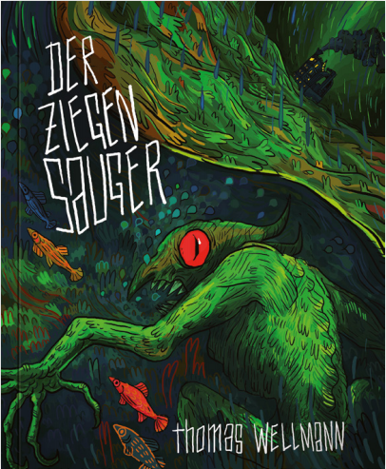**中文书名：《血山羊》**

**英文书名：****DER ZIEGENSAUGER**

**作 者：Thomas Wellmann**

**出 版 社：****Rotopol**

**代理公司：S.B.Rights/ANA**

**页 数：40页**

**出版时间：2011年11月**

**代理地区：中国大陆、台湾**

**审读资料：电子稿**

**类 型：漫画图像小说**

**内容简介：**

在炎热、潮湿、黏腻、阴暗的亚马逊雨林中，到处潜伏着不怀好意的身影。许多灵魂永远消失在了这里。想要在这里生存，就得深谙阴谋阳谋，还得有点疯狂。

马托斯就是这样一个人，他是一名船夫，只要钱给到位，不问多余的问题，他什么交易都愿意做，什么恶作剧都愿意尝试。这天，马托斯跟他的船员接到任务，要运送一位提着手提箱的神秘乘客。一行人一路上遭遇了枪林弹雨，整个旅程变成了一场血腥的噩梦，只有最顽强的乘客才能脱离危险。

**作者简介：**

**托马斯·韦尔曼（Thomas Wellmann）**出生于1983年，自从在杜塞尔多夫应用艺术大学完成了传播设计的学业后，一直作为自由漫画家工作。他为《克拉伦斯》（Clarence）、《探险活宝》（Adventure Time）、《夏令营岛》（Summer Camp Island）和《真菌》（The Fungies）等卡通系列绘制背景、角色和分镜。他还自己创作漫画，偶尔与朋友们一起制作电子游戏，如《奇迹商人》。他的漫画处女作《山羊吸血鬼》（Der Ziegensauger）于2011年由Rotopol出版，以其自由的线条艺术和幽默的叙事风格对德国漫画界产生了深远影响。至此，托马斯·韦尔曼已经与Rotopol出版了六本书，包括三卷儿童漫画系列《妮卡、洛特、曼戈！》（Nika, Lotte, Mangold!）以及他的漫画系列《皮莫和雷克斯》（Pimo & Rex）。托马斯为包括《Polle》、《南德意志报》、《明镜周刊》和《ZEIT Leo》在内的报纸和杂志工作，并为马丁·巴尔特沙伊特（Martin Baltscheit）创作的儿童书《出售奶奶》（Oma zu Verkaufen，Kibitz出版社）绘制过插图。

**内文插图：**

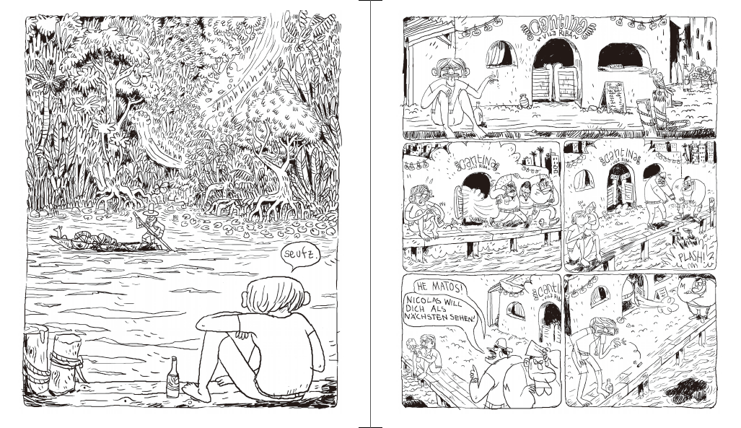

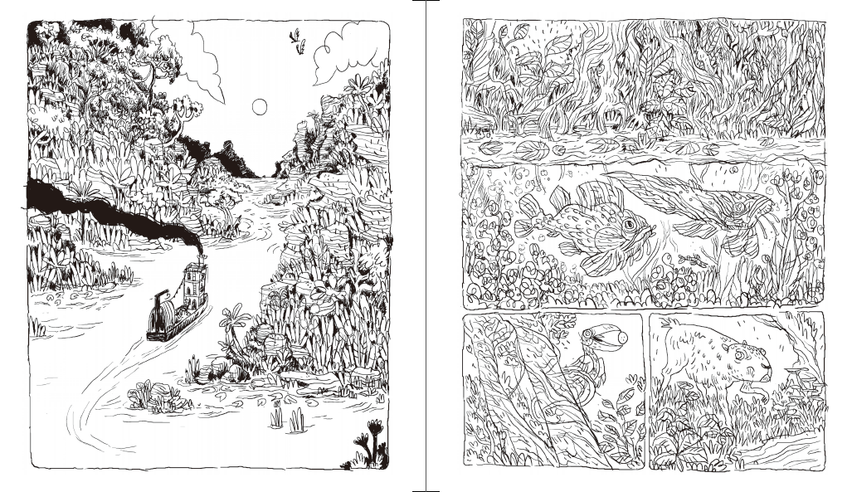

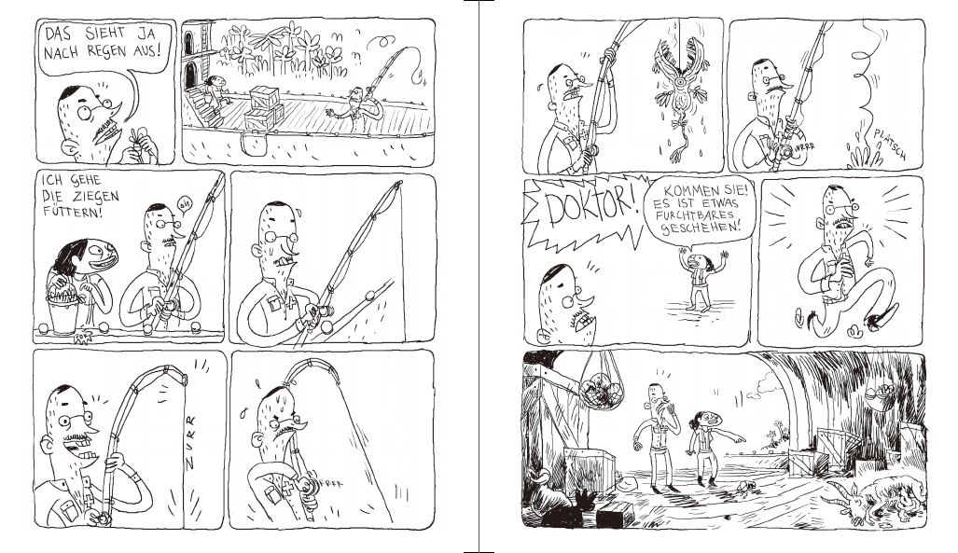

**感谢您的阅读！**

**请将反馈信息发至：版权负责人**

Email：[Rights@nurnberg.com.cn](mailto:Rights@nurnberg.com.cn)

安德鲁·纳伯格联合国际有限公司北京代表处

北京市海淀区中关村大街[在地图中查看](javascript:;)甲59号中国人民大学文化大厦1705室, 邮编：100872

电话：010-82504106,   传真：010-82504200

公司网址：[http://www.nurnberg.com.cn](http://www.nurnberg.com.cn/)

书目下载：<http://www.nurnberg.com.cn/booklist_zh/list.aspx>

书讯浏览：<http://www.nurnberg.com.cn/book/book.aspx>

视频推荐：<http://www.nurnberg.com.cn/video/video.aspx>

豆瓣小站：<http://site.douban.com/110577/>

新浪微博：[安德鲁纳伯格公司的微博_微博 (weibo.com)](https://weibo.com/1877653117/profile?topnav=1&wvr=6)

微信订阅号：ANABJ2002